Ge övergångsmjölk
Övergångsmjölk är mjölk från andra urmjölkningen efter kalvningen till dess att mjölken kan levereras till mejeriet.

Mål: Använd övergångsmjölk till alla kalvar dag 2–4 och till kalvar med diarré. Förvara övergångsmjölk i rena kärl med lock, i kylskåp.

Ge övergångsmjölk till kalvar dag 2–4  Ge minst 7 l/per dag fördelat på minst 2 mål.  Värm mjölken till 40 grader (42 grader om det är kallt) med doppvärmare.  Servera i väl rengjord napphink.  Mät upp mjölkportionen till kalven.  Kontrollera serveringstemperaturen till kalven en gång per vecka. Den ska vara 39–40 grader. | 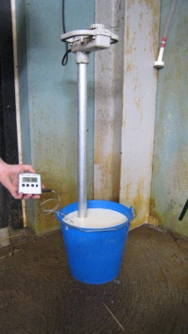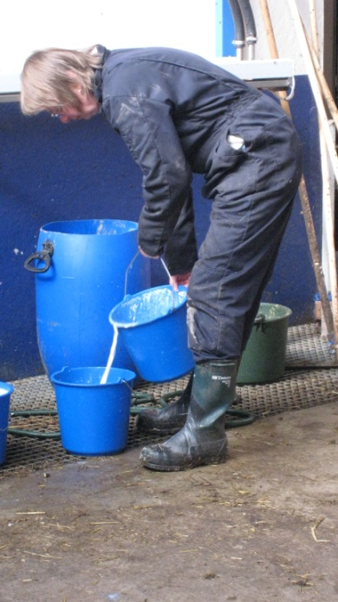  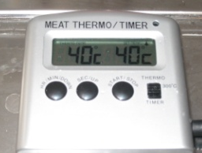
Rengör hinkar och nappar en gång dagligen.  Skölj i kallt vatten  Rengör med diskmedel och ljummet vatten.  Låt torka. | 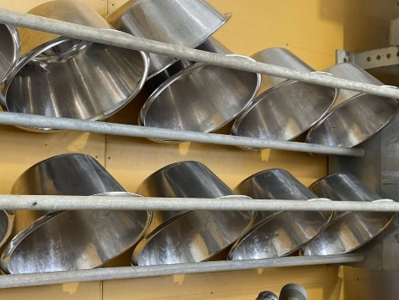
Om övergångsmjölken inte räcker
- Ge de yngsta kalvarna först
- Blanda i 3–5 dl övergångsmjölk per mjölkmål till kalvar med diarré

Foto: Catarina Svensson
Upprättad av:

